Computer Graphics I, Project #5

00957202 吳秉宸 資工3A

* 畫面截圖:

初始畫面：

畫面分為四等分：

1. 由x軸正交投影」
2. 由y軸正交投影
3. 由z軸正交投影
4. 透視投影

畫面中有材質為銀機身的直升機，且螺旋槳上的球與圓柱有使用texture mapping、會轉的塑膠摩天輪、塑膠的世界坐標軸、與較暗色材質的地板，上面也有貼上地毯的texture、還有一個天空盒上面貼有動畫的的texture、貼上各種材質的BillBoard、與雲霧的效果(且可切換顏色與濃度)、和三個光源如下：

1. 太陽(sun): direction light
2. 紅色球體: point light
3. 直升機前端聚光燈: spot light

每盞光源可以切換開關、color、intensity，

而sun除了上述的切換外還能切換direction，

聚光燈除了上述的切換外還能切換direction、exponent、cutoff

* Functionalities and contents

在這次的作業主要是讓各種物體套用teaxture還有套用fog特效與建立會隨著觀看的position而跟著轉的billboard，我在這次的作業有取出texture matrix並利用idle function對他做transformation造成動畫的效果，且在雲霧都可以調整他的透明度與顏色。

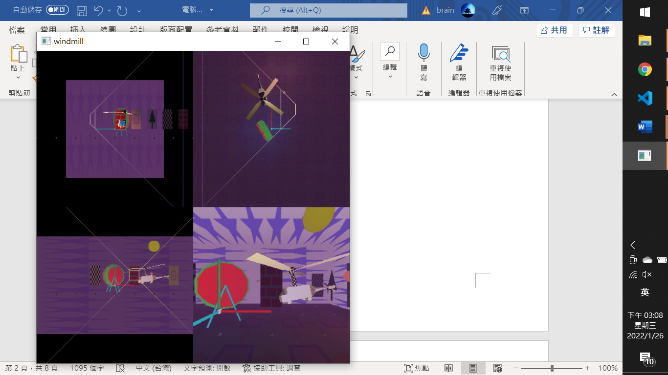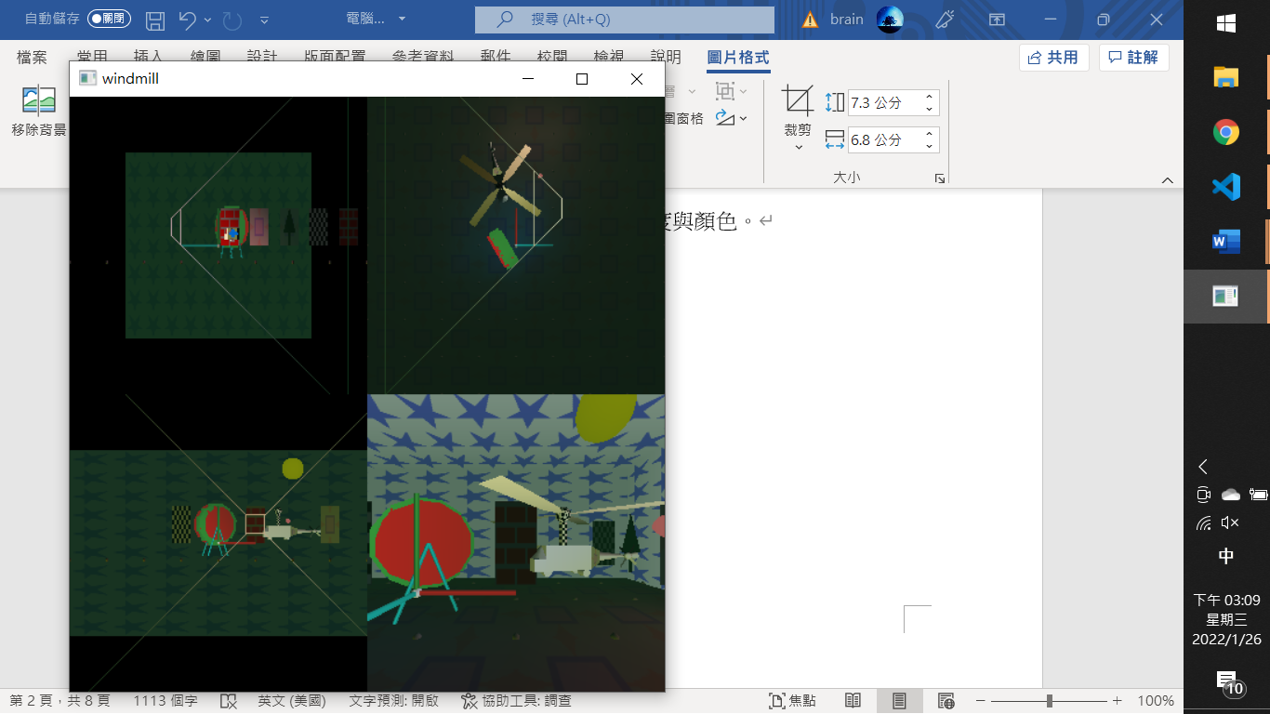

* 操作手冊:
* Keyboard event

|  |  |
| --- | --- |
| 按鍵使用 | 效果 |
| 方向鍵:上 | Move vertically. (up)，  若在平地: Take-off |
| 方向鍵:下 | Move vertically. (down)  若將前往平地: landing |
| 方向鍵:左 | Make a turn (left). |
| 方向鍵:右 | Make a turn (right). |
| w | Fly forward. |
| s | Fly backward. |
| q | Rotate about the vertical axis. (left) |
| E | Rotate about the vertical axis. (right) |
| f | 為動畫：仿造蜜蜂的八字運動 |
| 1 | Orthographical_x投影 |
| 2 | Orthographical_y投影 |
| 3 | Orthographical_z投影 |
| 4 | Perspective投影 |
| 5 | 切割四格，其中為  Orthographical_x投影、Orthographical_y投影、Orthographical_z投影 |
| n | Shrink the near clipping window |
| m | Enlarge the near clipping window |
| u | Sway(right) |
| j | Sway(left) |
| i | Heave(up) |
| k | Heave(donw) |
| o | Surge(direct to x-axis) |
| l | Surge(direct to -x-axis) |
| U | Pitch(down) |
| J | Pitch(up) |
| I (大寫) | Yaw(right) |
| K | Yaw(left) |
| O | Roll(right) |
| L | Roll(left) |
| / | Rotate red ball(light) |
| C or c | 切換要控制的光源 |
| V or v | 調整目前控制的光源(切換開關) |
| r | 調整目前控制的光源(降低r數值) |
| R | 調整目前控制的光源(增加r數值) |
| g | 調整目前控制的光源(降低g數值) |
| G | 調整目前控制的光源(增加g數值) |
| b | 調整目前控制的光源(降低b數值) |
| B | 調整目前控制的光源(增加b數值) |
| z | 調整目前控制的光源(降低光強度) |
| Z | 調整目前控制的光源(增加光強度) |
| ! | 控制sun(direction light)的direction rotate度數[由+ _ 控制] |
| @ | 控制spot light的direction rotate度數[由+ _ 控制] |
| # | 控制spot light的 exponent數值[由+ _ 控制] |
| $ | 控制spot light的cutoff角度[由+ _ 控制] |
| + | 情同上，增加 |
| _ | 同上，減少 |
| 8 | 切換red ball自動閃不同顏色，且按著z || Z會有燈亮燈暗的效果 |
| 9 | 切換sun自動閃不同顏色，  且按著z || Z會有燈亮燈暗的效果 |
| 0 | 切換spotlight自動閃不同顏色，且按著z || Z會有燈亮燈暗的效果 |
| ` | 切換不同的fog效果 |
| 6 | 使fog顏色趨於紫色 |
| ^ | 使fog顏色趨於綠色 |
| 7 | 增加fog的濃度 |
| & | 降低fog的濃度 |
| ~ | 截圖front buffer貼到airplane body上面 |

* Contribution and innovation

1. 在這次的作業中，有使用idle function來造成天空盒的星星材質做變化的效果。
2. 截圖front buffer的螢幕畫面貼到airplane body 上面。

* 心得:

這一次已經是最後一次的電腦圖學作業了，按鍵幾乎每一個都有設定到特別的功能，而且程式從一開始有規則的程式碼，因為每次的作業要加東西，漸漸亂成一團了。在這次的作業中，最大的困難是opengl有很多比較不直覺的function名稱像是glGenTexture，直接開始寫的時候遇到許多困難，看不太懂sample code，還好在上課有錄音，重複聽了老師的課讓我絲路變得清晰，寫程式很流暢。

希望下次有這種大型作業，我一開始就要安排好程式的架構，讓程式部會有太多冗餘的程式碼，且程式結構會比較清晰